项目列表及参赛材料要求
- 项目列表
版块 | 赛项 | 组 别 | 比赛类型 | 每队人数 | 报名提交材料
少年组 | 趣味智造 | 小学  初中  高中（含中职） | 团体 | 1-3人 | 1、报名表（excel文件）  2、项目申报书(word文档）  3、文韵智创 海报（单页PDF）
少年组 | 文韵智创
少年组 | 创客马拉松 | 初中  高中（含中职） | 团体 | 2-5人 | 1、报名表（excel文件）  2、马拉松项目申报书(word文档）  3、《前期调研报告》1份（word或PDF）
少年组 | 结构挑战 | 初中  高中（含中职） | 团体 | 3人 | 报名表（excel文件）

详见附件2：规则
- 趣味智造、文韵智创 项目参赛材料要求：
【报名表】
- 请认真并准确地填写报名表中参赛信息。
- 以“区-代表参赛单位（全称）-项目-组别-第一作者姓名.xlsx”为文件名提交。
【项目申报书】
- 趣味智造、文韵智创填写：附件4-1《项目申报书》
- 以“项目申报书.doc或.docx”为文件名提交（文件大小不超过50M）
【其他资料】
1.文韵智创：除上述资料外，需提交一份电子海报（单页PDF格式），以“海报.pdf”为文件名提交。
2. 每个参赛队将所提交的参赛资料汇总成一个打包文件，以“区-代表参赛单位（全称）-项目-组别-第一作者姓名.zip”为文件名提交。（详见下图）
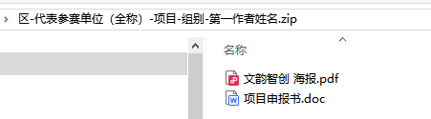
一队一个打包文件，文件名命名要求见图
- 创客马拉松 项目参赛材料要求：
- 报名表（excel格式），以“区-代表参赛单位（全称）-创客马拉松-组别-队名-第一作者姓名.xlsx”为文件名提交。
- 创客马拉松项目填写：附件4-2《创客马拉松 项目申报书》
- 《前期调研报告》1份（word格式），以“调研报告.docx”为文件名提交。
- 创客马拉松的每个参赛队将所提交的参赛资料汇总成一个打包文件，以“区-代表参赛单位（全称）-创客马拉松-组别-队名-第一作者姓名.zip”为文件名提交。（详见下图）
创客马拉松文件夹命名要求
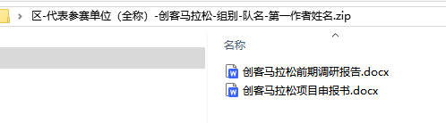
- 结构挑战 项目参赛材料要求：
- 请认真并准确地填写报名表中参赛信息。
2、以“区-代表参赛单位（全称）-项目-组别-第一作者姓名.xlsx”为文件名提交。

